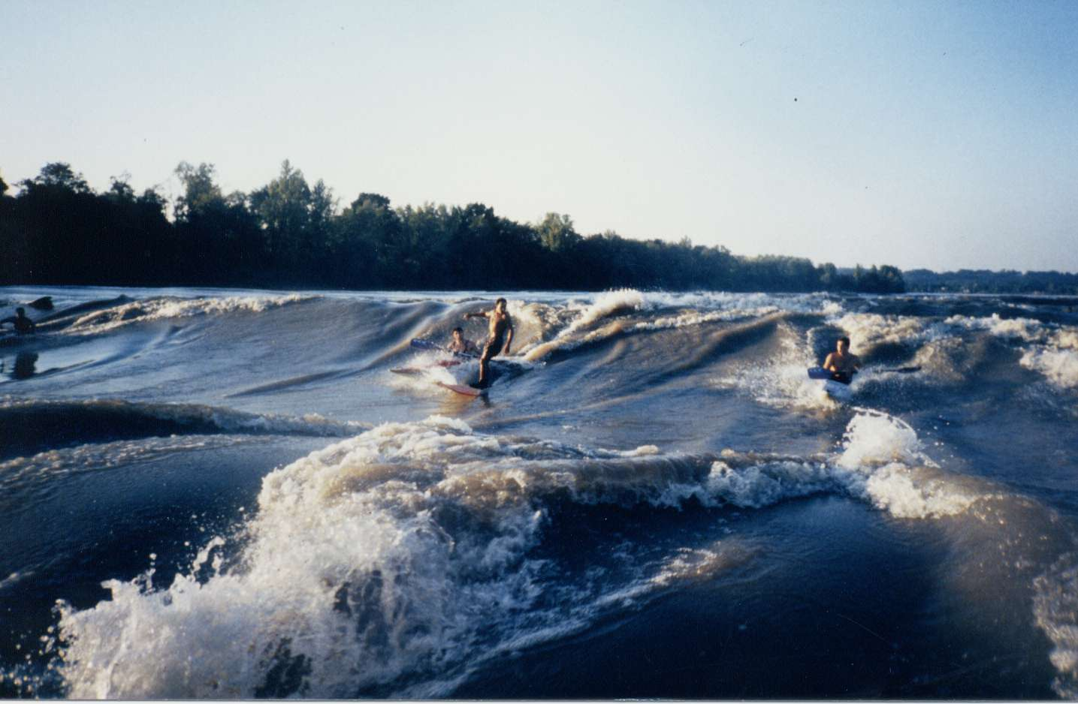

La Garonne mystérieuse.

En Espagne, au Val d'Aran, naît le superbe fleuve,

Il recueille ses eaux des Pyrénées majestueuses,

Elles s'engouffrent au "Trou du Toro" et réapparaissent

Au Pont du Roy à Fos, en France, bonjour votre altesse !

C'est la Garonne naissante dans un océan de verdure,

Grossie de la Pique venue des massifs de Luchon, éden de nature.

La course est engagée vers les plaines, royaume de l'authenticité,

Elle serpente dans les prairies, les arbres viennent la border.

Voilà qu'elle reçoit la Neste à Montréjeau, puis bifurque vers le nord-est,

Prend sa liberté dans une large vallée, besoin d'espace, d'aise.

Elle élargit son lit, franchit les Petites Pyrénées, sur les retenues de roche

Joue à se faufiler en blancheur écumeuse qui bondit et s'effiloche,

Pressée de jouir de la liberté retrouvée et visiter mon pays

Dans un décor campagnard où le merveilleux soleil resplendit.

Tellement le bonheur est grand, elle murmure des refrains de clapotis.

Les oiseaux viennent s'y baigner, par ses appels ils sont séduits.

Elle s'enrichit du Salat, puis de l'Ariège, devient une grande dame

Vers Toulouse, puis s'oriente au nord-ouest, voyageuse est son âme.

Le Tarn et le Lot viennent y apporter leur abondance aqueuse,

L'océan Atlantique ouvre ses bras à la Garonne impétueuse.

Bordeaux l'accueille en grande pompe, élargit ses berges magistrales

Car le mascaret sollicite l'espace pour étaler ses vagues triomphales

Et les faire remonter le plus loin possible, elles font la joie des surfeurs,

A marée montante, ils se laissent porter par les eaux tourmentées avec bonheur.

Marie Laborde poétesse.

